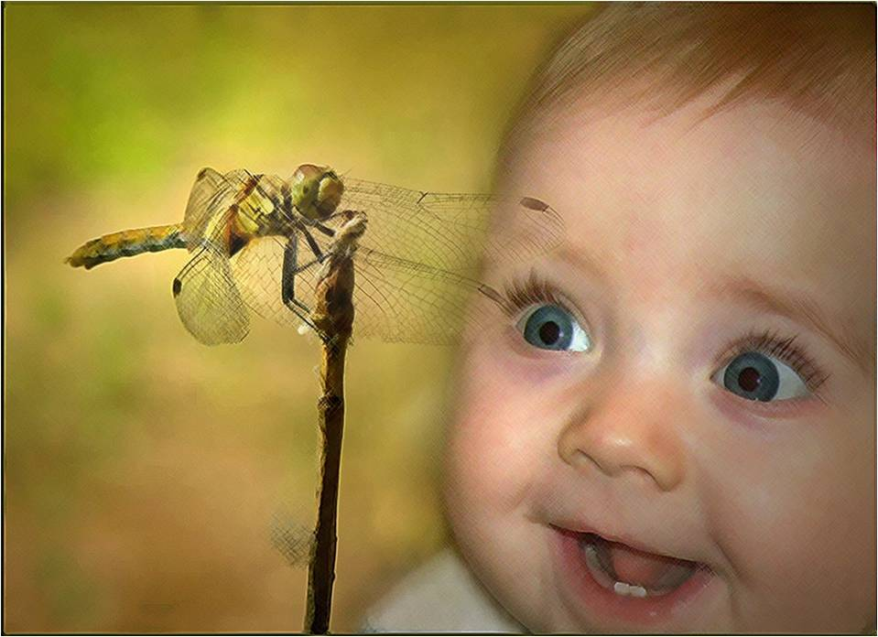

DĖL UGDYMO ANKSTINIMO
Informuojame, kad nuo 2018 m. vasario 1 d. įsigaliojus Lietuvos Respublikos švietimo įstatymo Nr. I-1489 8, 9 ir 47 straipsnių pakeitimo įstatymui, priimtam 2017 m. gruodžio 19 d. Nr. XIII-926, nelieka privalomo vaiko brandumo vertinimo, kai tėvai (globėjai) pageidauja ugdyti 6 metų dar neturintį vaiką pagal privalomą priešmokyklinio ugdymo programą. Priešmokyklinis ugdymas gali būti teikiamas anksčiau tėvų (globėjų) sprendimu, bet ne anksčiau nei vaikui (tais kalendoriniais metais) sueina 5 metai.
Tačiau, tėvai (globėjai) turi teisę kreiptis į Elektrėnų savivaldybės pedagoginę psichologinę tarnybą (toliau – Tarnyba) dėl 5 metų vaiko brandumo ugdytis pagal priešmokyklinio ugdymo programą vertinimo. Tarnyba gavusi tėvų (globėjų) prašymą, per 20 darbo dienų atlieka vaiko brandumo mokytis įvertinimą ir pateikia tėvams (globėjams) rekomendacijas dėl vaiko pasirengimo mokytis.
Atkreipiame dėmesį, kad vertinimas atliekamas konsultavimo tikslais, išsiaiškinant vaiko galias ir sunkumus, jo raidos lygį įvairiose srityse (pvz.: kalbinių gebėjimų, bendravimo ir pan.), atskleidžiant veiksnius, kurie galėtų nulemti jo gebėjimą mokytis, tikėtinus mokymosi pasiekimus, socialinę sėkmę ir teikiant rekomendacijas vaiką ugdysiančiam pedagogui, tėvams (globėjams).
Tarnybos specialistams nustačius, kad vaikas nėra pakankamai pasirengęs ugdytis pagal priešmokyklinio ugdymo programą, galutinį sprendimą dėl vaiko ugdymosi priešmokyklinėje grupėje priima tėvai (globėjai).
Atkreipiame dėmesį, kad pradinis ugdymas pradedamas vaikui teikti vienais metais anksčiau, t. y. nuo 6 metų, tik tuo atveju, kai vaikas buvo ugdomas pagal priešmokyklinio ugdymo programą metais anksčiau nei jam tais kalendoriniais metais suėjo 6 metai.
Atsižvelgiant į tai, kad iki balandžio 1 d. švietimo įstaigos Centralizuoto vaikų priėmimo į Elektrėnų savivaldybės švietimo įstaigų ikimokyklinio ir priešmokyklinio ugdymo grupes duomenų bazėje privalo suformuoti naujas ikimokyklinio ir priešmokyklinio ugdymo grupes 2018-2019 m. m. bei siekiant kuo sklandesnio šių grupių formavimo, prašome 2013 m. gimusių vaikų tėvų (globėjų) priimti sprendimą dėl vaiko ugdymo, pageidaujant dar vienus metus ugdyti vaiką pagal ikimokyklinio ugdymo programą arba dėl ugdymo ankstinimo, pageidaujant ugdyti vaiką pagal priešmokyklinio ugdymo programą. Priėmus sprendimą dėl ugdymo ankstinimo, prašome informuoti švietimo įstaigos, kurioje Jūsų vaikas ugdomas ar pageidauja ugdytis direktorių.
Kilus klausimams ar dėl išsamesnės informacijos galite kreiptis į Elektrėnų savivaldybės administracijos Švietimo, kultūros ir sporto skyriaus vyriausiąją specialistę Janiną Kielienę adresu: Rungos g. 5, 112 kab., tel. (8 528) 58 069, el. p. janina.kieliene@elektrenai.lt

Švietimo, kultūros ir sporto skyriaus informacija

